第五课 路由与基本使用
学习目录
- 路由基本介绍
- 路由基本用法

- 路由基本介绍
在vue单页应用中需要把组件渲染到正确位置地方，所以路由是映射对应组件到正确的地方的一种机制。使用路由我们可以不刷新页面完成组件之间的跳转、通信等任务，因此构建单页面应用需要用到路由管理。
一句话理解路由，路由管理单页面应用的url，做到组件与url的对应关系，并且通过url的修改来做到组件的切换。

- 路由基本用法
- 引入使用路由
配置路由文件也需要引入到js入口文件main.js中，并把路由对象挂载到vue根实例对象上使用。
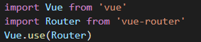
- 引入组件
在单文件组件中，组件是被导出的，因此可以使用引入的语法来引入组件对象

- 实例化路由对象，传入配置
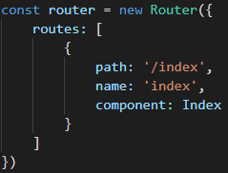

- 导出路由实例对象

谢谢观看！如果觉得课程还不错的话，记得给个好评！
我是星星课堂老师：周小周

